

ZÁKLADNÍ ŠKOLA SLOVAN, KROMĚŘÍŽ, PŘÍSPĚVKOVÁ ORGANIZACE
ZEYEROVA 3354, 767 01 KROMĚŘÍŽ

projekt v rámci vzdělávacího programu
VZDĚLÁNÍ PRO KONKURENCESCHOPNOST

ŠABLONA ČÍSLO: III/2
NÁZEV: INOVACE A ZKVALITNĚNÍ VÝUKY PROSTŘEDNICTVÍM ICT

PŘEDMĚT: ČESKÝ JAZYK A LITERATURA
ROČNÍK: VI. – IX.
TÉMA: ZVONEK A TŘI PŘÁNÍ
AUTOR: MGR. MARTINA ZAVADILOVÁ
DATUM VYTVOŘENÍ: 11.2.2013

VY_32_INOVACE_60_MZ

ANOTACE:
Pracovní list rozvíjí fantazii a schopnost vyjádřit svá přání. Lze využít od 6. do 9. ročníku.

ZKUŠENOSTI Z PILOTÁŽE:
Žáci ochotně sdělovali svá přání, zjistili, že mnohdy si přejí podobné věci.

KLÍČOVÁ SLOVA:
Přání, pohádky

ZDROJE:
Fotografie – vlastní tvorba

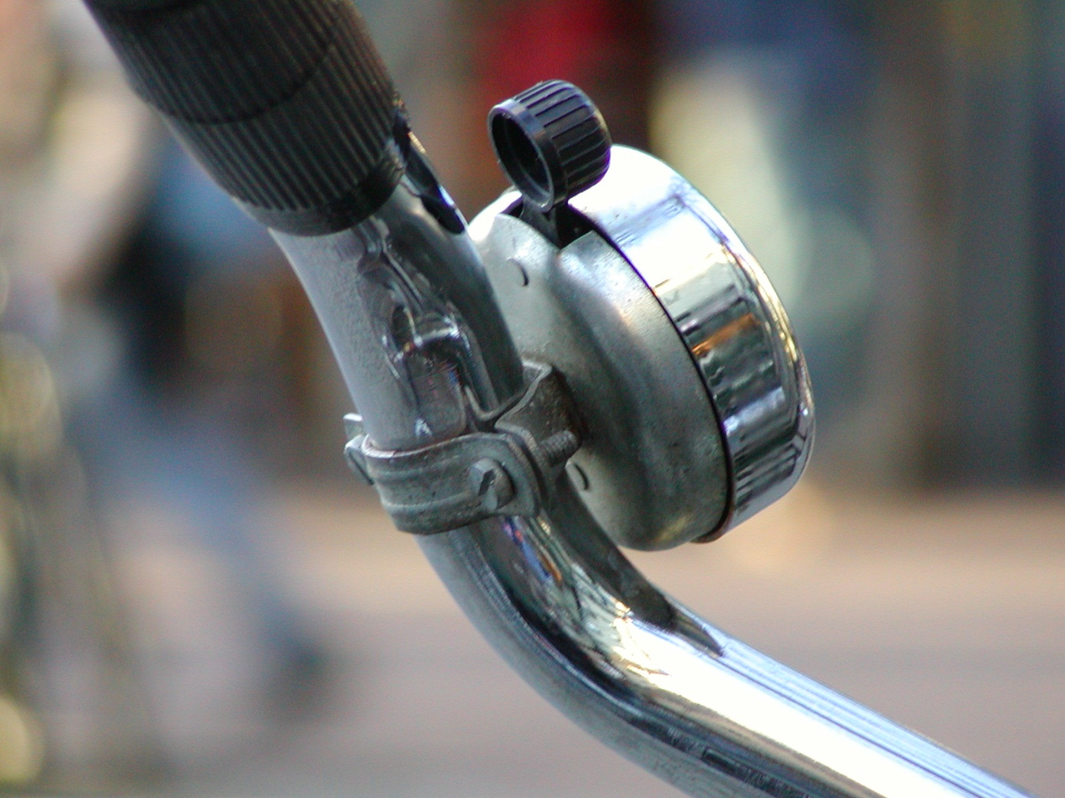

- Představ si, že tento zvonek je kouzelný. Zazvoněním na něj se ti splní tři přání. Co by sis nejvíce přál/a? Proč? Napiš o tom. Případně i nakresli.
__________________________________________________________________________________________________________________________________________________________________________________________________________________________________________________________________________________________________________________________________________________________________________________________________________________________________________________________________________________________________________________________________________________________________________________________________________________________________________________________________________________________________________________

- V kterém literárním žánru je častý motiv přání? Kdo nebo co tato přání nejčastěji plní?
____________________________________________________________________________________________________________________________________________________________________________________________________________________________________________________________________________________

ŘEŠENÍ:

- – v pohádkách; např. zlatá rybka, prsten, …

